Министерство образования и науки РФ

Федеральное автономное бюджетное образовательное учреждение высшего образования

«Омский государственный технический университет»

|  |  |
| --- | --- |
| Факультет (институт) | *Информационных технологий и компьютерных систем* |
|  |  |
| Кафедра | *Прикладная математика и фундаментальная информатика* |
|  |  |

**Лабораторная работа 3**

|  |  |
| --- | --- |
| по дисциплине | ***Алгоритмизация и программирование*** |
|  |  |
| на тему | Разработка программы «Вычисление переменной и функций с помощью цикла.» |

Пояснительная записка

|  |  |  |  |  |  |  |  |  |  |  |
| --- | --- | --- | --- | --- | --- | --- | --- | --- | --- | --- |
|  |  |  | **Студента** | | Истомина Яна Юрьевна | | | | | |
|  |  |  |  | | фамилия, имя, отчество полностью | | | | | |
|  |  |  | Курс | *1* |  | Группа | | ФИТ-**231** | | |
|  |  |  |  |  |  | |  |  | |  |
|  | | | **Направление (специальность)** | | | | | ***02.03.02*** | | |
|  | | | *Фундаментальная информатика и информационные технологии* | | | | | | | |
|  |  |  | код, наименование | | | | | | | |
|  |  |  | Руководитель | | ***ст. преподаватель*** | | | | | |
|  |  |  | ученая степень, звание | | | | | |
|  |  |  | ***Федотова И.В.*** | | | | | | | |
|  |  |  | фамилия, инициалы | | | | | | | |
|  |  |  | Выполнил | | 22.10.2023 | | | | | |
|  |  |  | дата, подпись студента | | | | | |
|  |  |  |  | | | | | | | |
|  |  |  |  | | | | | |  | |

|  |  |  |  |  |
| --- | --- | --- | --- | --- |
|  |  |  |  |  |

Омск 2023

Содержание

1. ЗАДАНИЕ 1 3

2. ОБЩАЯ СХЕМА АЛГОРИТМА 4

3. ТЕКСТ ПРОГРАММЫ НА C# 5

4. ПРИМЕР РАБОТЫ 6

5. ЗАДАНИЕ 2 ........................................................................................................7

6. СХЕМА АЛГОРИТМА.......................................................................................8

7. ТЕКСТ ПРОГРАММЫ.......................................................................................9

8. ПРИМЕР РАБОТЫ............................................................................................10

**Задание 1**

Для заданных с клавиатуры значений переменных x вычислить

9. Y=x2/i.

**Выполнить:**

1) Ввод переменной

2) Вывод значения.

**Схема алгоритма:**

Начало

Ввод х

Y = 0

i = 1, N

Вывод Y

r = x2/i

Конец

Y = Y + r

**Текст программы**

using System;

class HelloWorld {

static void Main() {

int x = Convert.ToInt32(Console.ReadLine());

double y = 0;

for (int i = 1; i<=15; i++)

{

y += Math.Pow(x,2)/i;

}

Console.WriteLine(y);

}

}

**Пример работы программы**

После выполнения программы:

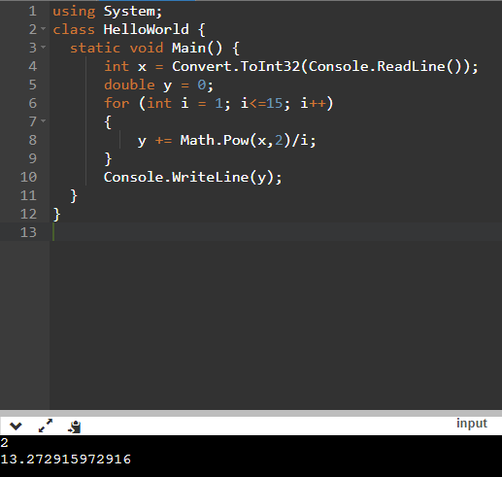

**Задание 2**

Вычислить значения двух функций в n равномерно распределенных в диапазоне а≤x≤b точках. Результаты оформить в виде таблицы.

|  |  |  |  |  |  |
| --- | --- | --- | --- | --- | --- |
| № п/п | a | b | n | F1(х) | F2(х) |
| 9 | 1 | 3 | 15 |  | x ln2 x |

**Выполнить:**

Вывод значений 2ух функций.

**Схема алгоритма:**

i=1, N

F1 =

F2= x ln2(x)

Вывод

F1,F2

#### Конец

#### Начало

a=1, b=3, n=15, x

F1, F2

**Текст программы**

using System;

class HelloWorld {

static void Main() {

double a = 1, b = 3, n = 15;

double x, F1, F2;

x = b-a;

for (int i = 1; i <= n; i++)

{

F1 = Math.Sqrt(Math.Exp(x) - 1);

F2 = x*Math.Pow(Math.Log(x), 2);

Console.WriteLine("F1: " + F1 + "\t" + "F2: " + F2);

x+=1;

}

}

}

**Пример работы программы**

После выполнения программ:

